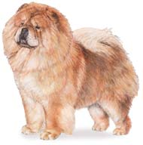
TILMELDINGSBLANKET TIL
KONTAKTUDVALG JYLLAND/FYN’S
SOMMERSKUE I HOU DEN 18.7.2015

- - - - - - - - - - - - - - - - - - - - - - - - - - - - - - - - - - - - - - - - - - - - - - - - - - - - - - - - - - - - - - - - - - - - -
Sidste frist for tilmelding er mandag den 6. juli 2015

Alle felter udfyldes, og blanketten mailes derefter til Marianne Baden (baden-jensen@mail.tele.dk)

Hundens stambogsnavn:
Stambogsnummer:
Køn:
Fødselsdato:
Farve:
Far:
Mor:
Tilmeldes i klasse:
Opdrætter:
Ejer:
Adresse:
Postnr. og by:
Telefon:
E-mail adresse:

FÆLLESSPISNING EFTER SKUET:
Jeg/vi ønsker at deltage i fællesspisning efter skuet: JA NEJ
Navn:
Antal personer til spisning:
